QUESTÃO-AULA 21
NOME: _________________________________________ N.º:______ TURMA: _________ DATA: __________
- Assinala o valor lógico de cada uma das seguintes afirmações (V, se for verdadeira; ou F, se for falsa).
 | V | F
- Considera um prisma pentagonal reto dividido em cinco prismas triangulares retos iguais. Se o volume do prisma pentagonal for igual a 100 cm², então, o volume de cada prisma triangular é igual a 50 cm² .
- O volume de um cilindro cujo raio da base é igual a 2 cm e cuja altura é igual a 10 cm é superior a 120 cm³.
- O volume de um cubo de aresta igual a 5 cm é igual a 125 cm³ .
- O volume de um cilindro de diâmetro da base igual a 12 cm e altura igual a 12 cm é igual ao volume de um cubo de aresta igual a 12 cm.
- Determina o volume do cilindro da figura.
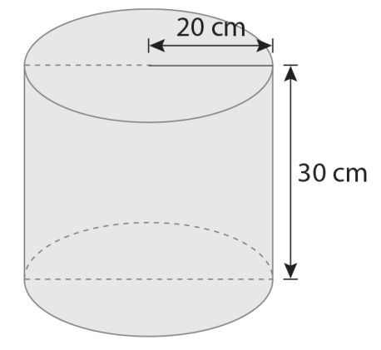
Apresenta o resultado em centímetros cúbicos com aproximação às unidades.
Utiliza 3,1416 como valor aproximado de $π$.
- Observa a figura, onde está representado um cilindro de volume igual a 500 cm³ e diâmetro da base igual a 12 cm.
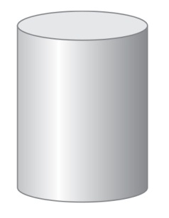
Determina, em centímetros, um valor aproximado às décimas para a altura do cilindro.
Utiliza 3,1416 como valor aproximado de $π$.

